Wyliczanie pensum za pomocą tabeli przestawnej 1

# Wyliczanie pensum za pomocą tabeli przestawnej

Wysokość pensum wykładowcy może zależeć od wielu czynników:

- od liczby przepracowanych godzin;

- od form prowadzenia zajęć;

- od przedmiotów, z których prowadzone były zajęcia;

- od tego, na jakim wydziale prowadzone są zajęcia;

- od dni tygodnia, w których prowadzone były zajęcia (z reguły za zajęcia przeprowadzane w weekendy płaci się więcej);

- od liczby studentów podczas zajęć;

- i tak dalej.

Uczelnie wypracowały własne metody liczenia pensum i nie sposób ustalić jednej, uniwersalnej metody liczenia, obowiązującej we wszystkich uczelniach. Dlatego też program Plansoft.org pozwala na wykonanie statystyk wg dowolnych kryteriów, zdefiniowanych przez użytkownika.

Pensum w programie Plansoft.org może być liczone w następujący sposób:

1. **Za pomocą modułu statystyki**. Moduł ten pozwala na uzyskanie zagregowanych danych w formie tabeli (tzn. pogrupowanych wg np. form prowadzenia zajęć).
2. **Raportowanie w programie Excel.** Za pomocą raportowania w programie Excel można wykonać samodzielnie raporty specyficzne dla Uczelni lub zamówić wykonanie odpowiednich zestawień u dostawcy oprogramowania. Metoda 2 wymaga większej wiedzy na etapie tworzenia raportu (konieczna jest znajomość języka SQL), jednocześnie pozwala na zbudowanie bardziej złożonych raportów.
3. **Za pomocą tabel przestawnych**. Metoda ta jest zbliżona do metody 1, z tym, że dane prezentowane są w tabeli przestawnej (macierzy), a nie w zwykłej tabeli. Pozwala to na prezentacje wyliczeń, które zależą od więcej niż jednego czynnika w przejrzystej formie.

Poniższy przykład pokazuje jak wykonać zestawienie do wyliczenia pensum za pomocą tabeli przestawnej.

Załóżmy, że dla każdego wykładowcy chcemy uzyskać zestawienie liczby przepracowanych godzin w podziale na formy prowadzenia zajęć, dni w których prowadzone są zajęcia, w podziale na przedmioty.

W tym celu uruchamiamy moduł tabel przestawnych i wybieramy następujące ustawienia:

- Filtrowanie danych: wybieramy semestr + ewentualnie inne filtry, np. jednostkę organizacyjną

- Raport dla: Wykładowca

- Pokazuj w wierszach: Przedmiot

- Pokazuj w kolumnach: Formę zajęć, dzień tygodnia

- Pokazuj na przecięciu: Zliczanie zajęć

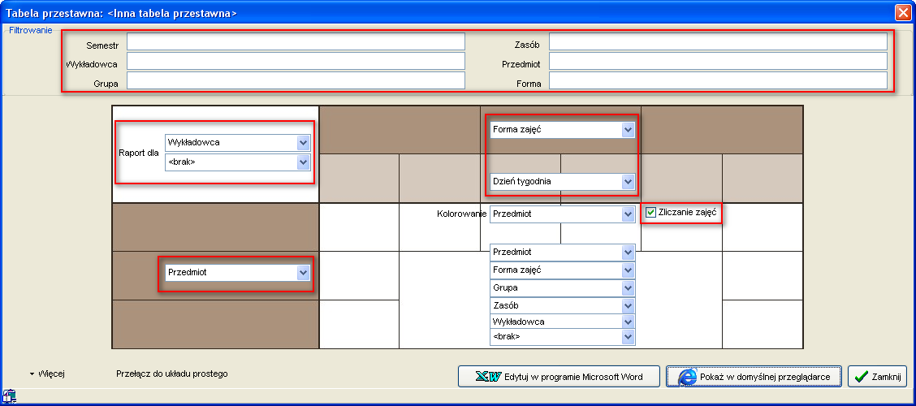

W rezultacie otrzymamy zestawienie przedstawione poniżej.

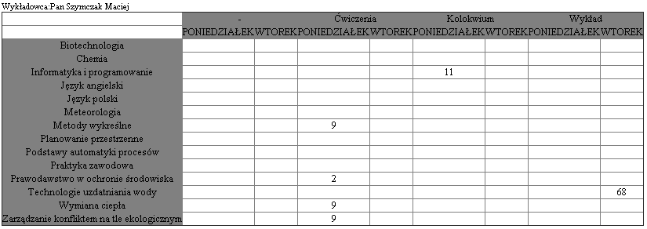

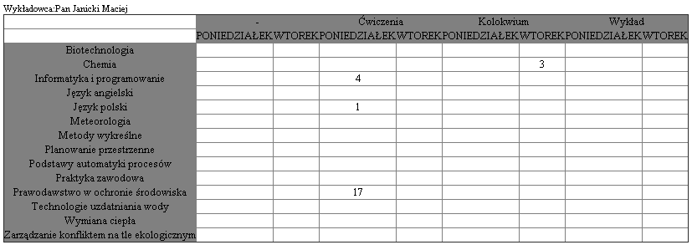

Warto pamiętać, że w tabeli przestawnej możemy odwołać się do „informacji dla planistów”-pola opisowego z listą wartości, które planista może ustalać dowolnie dla każdego zajęcia. W ten sposób, w „informacjach dla planistów” mogą być umieszczane informacje istotne z punktu widzenia wyliczania pensum, program zaś pozwoli na odpowiednie zliczenie danych.

Można też odwoływać się od własnych atrybutów, definiowanych dla wykładowców, grup i zasobów.